MỤC LỤC

Phần I: ĐẶT VẤN ĐỀ
- Lý do chọn đề tài
Phần II: GIẢI QUYẾT VẤN ĐỀ
1, Cơ sở lí luận.
2, Cơ sở thực tiến:
2.1: Đặc điểm chung.
2.2: Thuận lợi.
2.3: Khó khăn.
3, Một số biện pháp tổ chức hoạt động ngoài trời nhằm phát huy tính tích cực chủ động cho trẻ mẫu giáo bé.
3.1 Biện pháp 1: Khảo sát tính tích cực của trẻ.
3.2 Biện pháp 2: Chuẩn bị tốt về đồ dùng, đồ chơi, tâm lý, sức khỏe cho buổi hoạt động.
3.3: Biện pháp 3: Tổ chức quan sát trực tiếp các đối tượng, thường xuyên cho trẻ tiếp xúc với môi trường sống.
3.4: Đa dạng các trò chơi ngoài trời.
3.5 Biện pháp 5: Sưu tầm đồng dao, hò, vè, câu đố ứng dụng vào trò chơi nhằm phát huy tính tích cực chủ động của trẻ.
3.6: Vai trò của giáo viên trong định hướng tổ chức hoạt động cho trẻ. 4, Hiệu quả SKNN
5. Bài học kinh nghiệm
PHẦN III: KẾT LUẬN VÀ KHUYẾN NGHỊ

ĐẶT VẤN ĐỀ
Như chúng ta đã biết, ở lứa tuổi mầm non, hoạt động vui chơi là hoạt động chủ đạo, nó chi phối đời sống tinh thần của trẻ. Trẻ ‘‘Học mà chơi- Chơi mà học’’. Thông qua hoạt động vui chơi ngoài trời, trẻ phát triển thể chất, trí tuệ, thẩm mỹ, tình cảm quan hệ xã hội, qua đó nhằm phát triển toàn diện nhân cách cho trẻ. Đối với trẻ hoạt động ngoài trời là một hoạt động không thể thiếu vì trẻ sẽ được hít thở không khí trong lành, được quan sát thế giới xung quanh, được tìm tòi, khám phá những điều mới lạ từ thiên nhiên giúp trẻ tăng thêm vốn sống và nhất là trẻ được tự do hoạt động. Chính vì vậy, giáo viên cần tổ chức cho trẻ tham gia các hoạt động vui chơi ngoài trời. Nhưng làm thế nào để tổ chức được hoạt động vui chơi ngoài trời cho trẻ thực sự có hiệu quả, lôi cuốn và hấp dẫn được trẻ là một bài toán khó. Vì khả năng chú ý có chủ định của trẻ mầm non còn kém trẻ dễ dàng tham gia vào các hoạt động nhưng cũng nhanh chán, nhanh bỏ cuộc.
Trong thực tế, ở trường mầm non nơi tôi công tác nói chung và ở lớp tôi đang giảng dạy nói riêng, việc tổ chức hoạt động ngoài trời cho trẻ đã được quan tâm nhưng chưa đạt được kết quả cao, hình thức giảng dạy của nhiều giáo viên mầm non còn chưa linh hoạt, sáng tạo, do đó chưa khơi gợi được hứng thú và sự tích cực trong trẻ.
Từ thực trạng trên, là giáo viên mầm non được phân công lớp mẫu giáo bé (3- 4 tuổi) tôi luôn trăn trở và tìm các biện pháp để tổ chức các hoạt động vui chơi hoạt động ngoài trời cho trẻ một cách có hiệu quả nhất. Tôi nghĩ môi trường hoạt động ngoài trời sẽ là một môi trường hấp dẫn và lôi cuốn trẻ nếu chúng ta biết nắm bắt và vận dụng tất cả những yếu tố có sẵn trong thiên nhiên, tác động vào chúng qua các trò chơi, quan sát, tìm hiểu sự vật xung quanh trẻ trong các tình huống. Những câu hỏi như: vì sao, làm thế nào…và sự tò mò ham hiểu biết của trẻ, ta sẽ giáo dục cho trẻ hình thành hành vi đẹp, thói quen tốt góp phần phát triển toàn diện nhân cách cho trẻ. Chính vì nhu cầu nhận thức của trẻ muốn khám phá thế giới xung quanh, tôi đã mạnh dạn chọn đề tài “Một số biện pháp nhằm phát huy tính tích cực chủ động của trẻ mẫu giáo bé (3- 4 tuổi) thông qua hoạt động vui chơi ngoài trời” để làm sáng kiến kinh nghiệm trong năm học này.

GIẢI QUYẾT VẤN ĐỀ
1, Cơ sở lí luận
Hoạt động ngoài trời là một trong những hoạt động vui chơi mà trẻ hứng thú và quan tâm nhất, nó mang lại cho trẻ nhiều niềm vui và kiến thức cần thiết về thế giới xung quanh. Trẻ nhận thức thế giới xung quanh bằng cách tiếp xúc, tìm hiểu, khám phá và quan tâm đến những gì xảy ra ở cuộc sống xung quanh mình. Qua hoạt động ngoài trời trẻ được thỏa mãn nhu cầu hoạt động, nhu cầu tìm hiểu khám phá của bản thân. Hoạt động vui chơi ngoài trời tạo cho trẻ sự nhanh nhẹn và sự thích ứng với môi trường tự nhiên đồng thời trẻ tự tin, mạnh dạn hơn trong cuộc sống. Đối với trẻ mầm non nói chung và trẻ 3- 4 tuổi nói riêng, vui chơi là hoạt động chủ đạo vì vậy trẻ được học mà chơi, chơi mà học.
Thông qua các hoạt động ngoài trời trẻ phát huy được tính tích cực chủ động của mình. Đồng thời qua đó trẻ có được sự thoải mái dễ chịu khi được ra ngoài hít thở không khí trong lành của thiên nhiên tươi đẹp. Ở trường mầm non, trong những giờ hoạt động ngoài trời mọi người có cảm giác như được trở về với làng quê với những nhóm trẻ tụm năm tụm ba chơi các trò chơi dân gian, ngoài ra lại có những nhóm trẻ ngồi chia sẻ những điều thú vị mà bản thân vừa khám phá được hay có những nhóm trẻ được thỏa thích chơi các trò chơi ngoài trời như chơi cầu trượt, xích đu, bập bênh…Chính vì vậy hoạt động ngoài trời là một hoạt động cần thiết không thể thiếu đối với trẻ mầm non.

2, Cơ sở thực tiễn:
2.1 Đặc điểm chung:
Trường MN nơi tôi công tác là một ngôi trường mới, có điều kiện cơ sở vật chất khang trang, hiện đại, khuôn viên trường rộng rãi, sạch sẽ, an toàn cho trẻ hoạt động. BGH nhà trường luôn quan tâm sát sao đến việc cải tạo sân vườn để tạo điều kiện thuận lợi nhất cho trẻ hoạt động.

2.2 Thuận lợi:
- Như đã nói ở trên, trường mầm non nơi tôi đang làm việc là một ngôi trường mới, với diện tích lớn, khuôn viên rộng rãi, lại được BGH quan tâm cải tạo nên rất sạch sẽ, an toàn cho trẻ, trẻ có được một sân chơi tập hoàn hảo, mà sĩ số học sinh mỗi lớp phù hợp, không quá đông nên việc tổ chức các hoạt động ngoài trời cho trẻ rất thuận lợi.
- Nhà trường còn có tủ sách chuyên môn với nhiều loại sách phong phú để tìm hiểu.
- Trường cũng trang bị nhiều đồ dùng, đồ chơi đa dạng, phong phú để cô và trẻ hoạt động.
- Năm học 2015- 2016, tôi được nhà trường phân công phụ trách lớp Mẫu giáo bé C6.
- Giáo viên của lớp đều có trình độ đạt chuẩn, nhiệt tình, yêu nghề, mến trẻ. Sĩ số học sinh của lớp là 38 cháu, trong đó hầu hết các cháu đều ngoan ngoãn, ham học hỏi, thích tìm tòi khám phá.
- Bản thân thường xuyên học hỏi đồng nhiệp qua các buổi hoạt động ngoài trời và tự tìm hiểu qua các loại sách báo đồng thời có kế hoạch sắp xếp hoạt động vui chơi theo từng chủ đề với sự hứng thú của trẻ.
- Phụ huynh ủng hộ các nguyên vật liệu cho các hoạt động và học sinh thì tích cực tham gia các hoạt động.

2.3 Khó khăn
- Khả năng chú ý có chủ định của trẻ còn hạn chế. Trẻ dễ dàng cuốn hút vào các hoạt động nhưng cũng nhanh chóng phân tán tư tưởng, tự rút ra khỏi trò chơi nếu nó không còn hứng thú.
- Trong lớp còn một số trẻ rụt rè, nhút nhát, thiếu tự tin và không thích tham gia vào các hoạt động tập thể.
- Đa số phụ huynh ở lớp đều là cán bộ, công nhân, bận rộn đi làm nên thời gian trò chuyện cùng trẻ về thế giới xung quanh còn hạn chế, đa phần là cô cung cấp cho trẻ kiến thức.
- Tài liệu phổ biến về các trò chơi dân gian chưa nhiều.

3, Một số biện pháp tổ chức hoạt động ngoài trời nhằm phát huy tính tích cực chủ động cho trẻ mẫu giáo bé.
3.1 Biện pháp 1: Khảo sát tính tích cực của trẻ
– Để nắm được tình hình, khả năng của trẻ từ đó tôi lên kế hoạch một số biện pháp nhằm phát huy tính tích cực chủ động cho trẻ, tôi đã xây dựng các tiêu chí đánh giá tính tích cực của trẻ

Tính tích cực của trẻ | Tiêu chí đánh giá
Sự mạnh dạn, tự tin | – Trẻ biết được mình là ai, cả về bản thân và trong mối quan hệ với người khác
Khả năng giao tiếp của trẻ | – Trẻ biết diễn đạt ý tưởng của mình cho người khác hiểu, biết điều chỉnh giọng nói và sử dụng từ ngữ phù hợp với hoàn cảnh giao tiếp, chăm chú lắng nghe người khác nói và chờ đến lượt trong giao tiếp, trò chuyện.
Trẻ tò mò ham hiểu biết, tích cực khám phá thiên nhiên | – Trẻ biết đặt câu hỏi, thích khám phá sự vật hiện tượng xung quanh trẻ tìm tòi cái mới hay đặt câu hỏi: Vì sao? Tại sao? Như thế nào?...
Yêu thiên nhiên, yêu lao động. | – Trẻ nhận biết được vẻ đẹp của thiên nhiên xung quanh mình, từ đó biết yêu quý, bảo vệ và bước đầu có những hành động để chăm sóc, giữ gìn thiên nhiên xanh, sạch, đẹp.

Dựa vào các tiêu chí trên tôi đã tiến hành khảo sát trẻ đầu năm và thu được kết quả như sau:

STT | Tính tích cực của trẻ | Tổng số trẻ | Đạt |  | Chưa đạt
STT | Tính tích cực của trẻ | Tổng số trẻ | Số trẻ | Tỉ lệ % | Số trẻ | Tỉ lệ %
1 | Sự mạnh dạn, tự tin | 38 | 25 | 65.7% | 13 | 34,3%
2 | Khả năng giao tiếp của trẻ | 38 | 27 | 71% | 11 | 29%
3 | Trẻ tò mò ham hiểu biết, tích cực khám phá thiên nhiên | 38 | 30 | 79% | 08 | 21%
4 | Yêu thiên nhiên, yêu lao động. | 38 | 29 | 76,3% | 09 | 23,7%

* Từ việc đưa ra con số khảo sát chính xác và cụ thể như vậy sẽ giúp tôi có biện pháp hiệu quả nhất đối với từng mục tiêu và từng nhóm trẻ cụ thể.
3.2. Biện pháp 2: Chuẩn bị tốt về đồ dùng, đồ chơi, tâm lý, sức khỏe cho buổi hoạt động:
- Để buổi hoạt động ngoài trời đạt kết quả cao trước hết người giáo viên phải:
+ Xác định đối tượng, số lượng, vị trí các đối tượng, khu vực tổ chức hoạt động của trẻ, dự kiến những ảnh hưởng của thời tiết đến các đối tượng trẻ sẽ quan sát khám phá. Dự kiến về nội dung sẽ cho trẻ lao động, chăm sóc thiên nhiên
+ Chuẩn bị phương tiện cho trẻ hoạt động, ngoài các đối tượng đã có trên sân, vườn, cần chuẩn bị các dụng cụ cho trẻ hoạt động như: Các đồ chơi cần thiết, các đồ dùng, dụng cụ cho trẻ tham gia lao động, làm thí nghiệm. Những đồ chơi cho trẻ chơi đóng vai, đồ chơi cát.

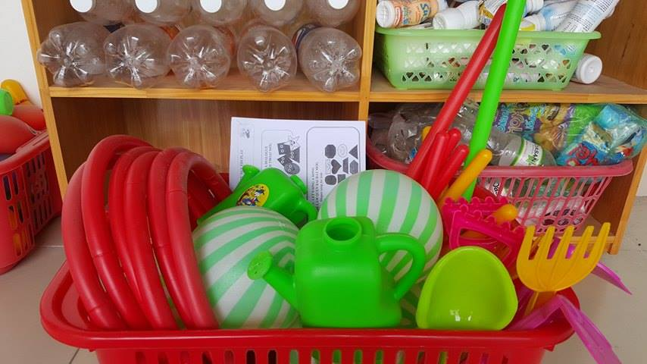
Hình ảnh một số dụng cụ mà tôi thường chuẩn bị trẻ hoạt động ngoài trời

+ Hoặc cũng có thể tận dụng các nguyên vật liệu thiên nhiên (Lá vàng rơi. Cành cây khô…) hoặc những nguyên vật liêu mở (hột, hạt, cọng rau muống ngâm nước..) để trẻ phát huy tối đa sự sáng tạo, tích cực hoạt động của mình
+ Tìm hiểu tâm lí và tình trạng sức khoẻ của từng trẻ trước khi khám phá.
+ Tạo cơ hội để trẻ nói về những suy nghĩ của mình.
+ Nhắc trẻ uống nước, đi vệ sinh trước khi ra sân.
- Những công việc này tưởng chừng như rất nhỏ nhưng lại có ý nghĩa rất lớn, là tiền đề quyết định sự thành công của buổi hoạt động ngoài trời.
3.3. Biện pháp 3: Tổ chức quan sát trực tiếp các đối tượng, thường xuyên cho trẻ tiếp xúc với môi trường sống:
- Hoạt động ngoài trời là cơ hội tốt nhất để tổ chức các hoạt động đa dạng tích cực của trẻ, trong quá trình hoạt động trẻ được tiếp xúc với thiên nhiên: với mây, với nắng và gió, với hoa, lá, cỏ, cây… Vậy nên khi tổ chức cho trẻ quan sát cần cho trẻ quan sát trực tiếp nhất là trẻ phải được thường xuyên quan sát môi trường sống, trong quá trình quan sát, khả năng tri giác của trẻ chính xác hơn, nhanh nhạy hơn, óc quan sát sắc nhọn và tinh tế hơn. Vì khi quan sát trẻ sẽ được tận mắt nhìn thấy cây cỏ, hoa lá, các con vật và những công việc làm của con người. Trẻ được nhìn, sờ tay, ngửi, ăn, nếm…những cái mới lạ trong thiên nhiên và đích thực tai trẻ nghe thấy tiếng chim hót, gà gáy…nói chung trẻ sẽ được đắm mình trong môi trường thiên nhiên và khám phá cuộc sống mới lạ.
Ví dụ: Khi khám phá các loại cây trẻ mẫu giáo bé sẽ hiểu sâu hơn, rõ hơn, và cụ thể hơn về các loại cây (Hình dáng, màu sắc, môi trường sống…)

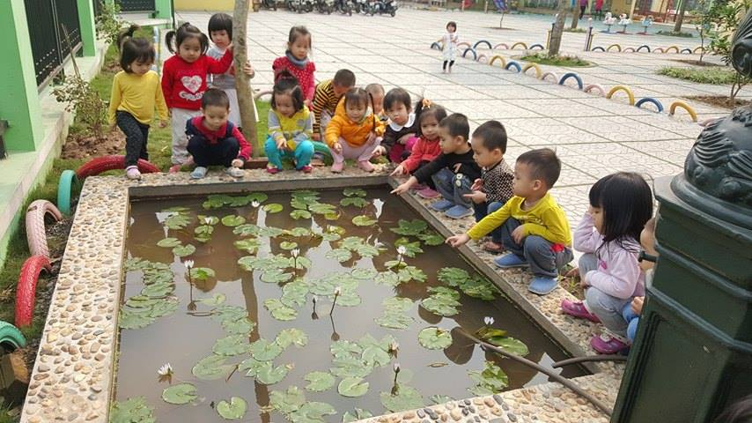Hình ảnh một giờ quan sát cây hoa súng

Khi khám phá về các hiện tượng thiên nhiên: “gió” trẻ sẽ cảm nhận được gió có ích lợi gì? Gió thổi cơ thể con người cảm thấy như thế nào? Tại sao con biết là đang có gió? Lắng nghe gió thổi qua lá cây?...
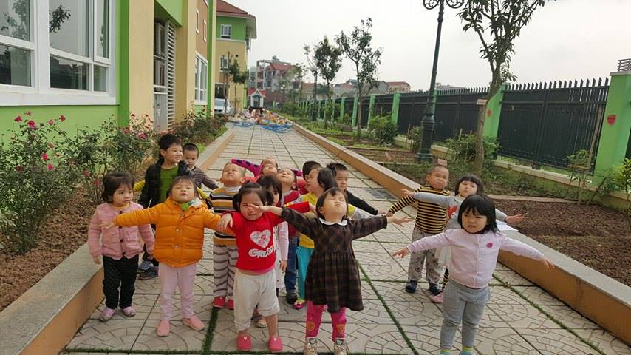

Hình ảnh trẻ nhắm mắt cảm nhận tác động của gió
* Tuy nhiên, khi thực hiện biện pháp này, có 1 lưu ý quan trọng, đó là: Không biến buổi hoạt động ngoài trời thành tiết khám phá môi trường xung quanh. Khi tổ chức cho trẻ khám phá thiên nhiên giáo viên cần xác định rõ mục đích và yêu cầu của giờ hoạt động, tổ chức cho trẻ hoạt động cần tự do thoải mái, tránh gò bó áp đặt, cần tiến hành trên nền cảm xúc và sự hứng thú của trẻ với đối tượng đang quan sát, không nhất thiết phải thực hiện các nội dung theo một trật tự cứng nhắc mà phải linh hoạt tùy vào tình hình của trẻ và diễn biến của giờ chơi.
Ví dụ: Khi trẻ đang chăm chú quan sát những cây rau trong vườn trường, thì một cái máy bay bay qua, tất cả trẻ đều nhìn lên cái máy bay, khi đó giáo viên phải linh động chuyển mục đích quan sát cây rau sang quan sát máy bay theo sự hứng thú của trẻ, không bắt trẻ phải tiếp tục quan sát cây rau khi trẻ không chú ý tới rau nữa.
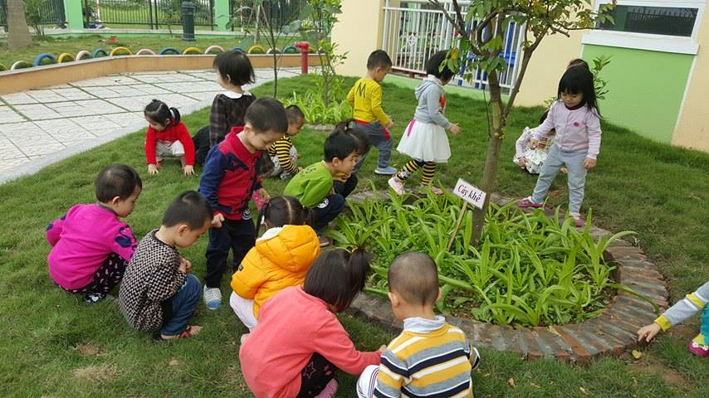
Hình ảnh trẻ quan sây
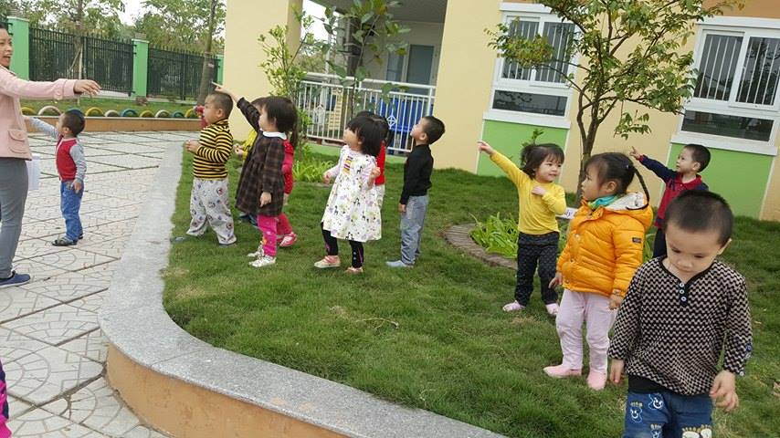
Hình ảnh trẻ quan sát, phát hiện những yếu tố tự bất ngờ
- Sau khi cho trẻ quan sát cần cho trẻ tự nói lên những điều mà trẻ quan sát được, sau đó giáo viên sử dụng các câu hỏi để kích thích tính tò mò ham hiểu biết của trẻ. Hệ thống câu hỏi đặt ra cho buổi hoạt động cần chuẩn bị chu đáo, chú ý câu hỏi đàm thoại cần ngắn gọn, rõ ràng, đúng ngữ pháp có tác dụng rèn luyện, phát triển tư duy của trẻ. Câu hỏi khó nên đặt đối với trẻ khá giỏi, câu hỏi dễ nên đặt cho cho trẻ bình thường.
Ví dụ 1: Quan sát hoa đối với trẻ 3- 4 tuổi:
- Câu hỏi đặt cho trẻ bình thường.
+ Đây là cây gì?
+ Bông hoa hồng có màu gì?
+ Hoa hồng có thơm không?
+ Hoa hồng dùng để làm gì?
- Câu hỏi đặt cho trẻ khá giỏi.
+ Trong vườn có những loại hoa nào?
+ Có những hoa màu gì?
+ Ai là người trồng và chăm sóc cho cây hoa?
+ Để vườn hoa thêm đẹp, các con phải làm gì?
Không nên kéo dài thời gian quan sát bởi vì sẽ có thể làm phản tác dụng giáo dục trẻ. Trẻ cần được hoạt động và kết thúc trong tâm trạng tích cực…

3.4.Biện pháp 4: Đa dạng các trò chơi ngoài trời:
Trường tôi là một trường có diện tích sân chơi rộng, sĩ số cháu một lớp không đông nên việc tổ chức cho các cháu vui chơi hoạt động ngoài trời có nhiều thuận lợi. Riêng với lớp tôi ngoài việc tách nhóm cho cháu hoạt động tôi còn chủ động tìm tòi những nội dung hoạt động ngoài trời, những trò chơi vận động, trò chơi dân gian gắn liền với chủ điểm và gắn với những mốc thời gian phù hợp:

* Các trò chơi phát triển giác quan:
Trẻ lắng nghe tiếng động, tiếng gió thổi, tiếng kêu ở đâu, lá rụng, chim hót, ngửi mùi hoa, mùi cỏ, mùi lá cây, cảm nhận ánh nắng mặt trời, qua trò chơi ai tinh mắt, đoán cây qua lá, đoán vật bằng tay, đoán xem tiếng động gì, ai thính tai…
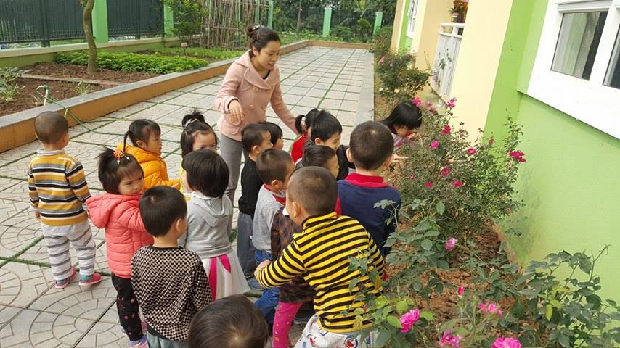
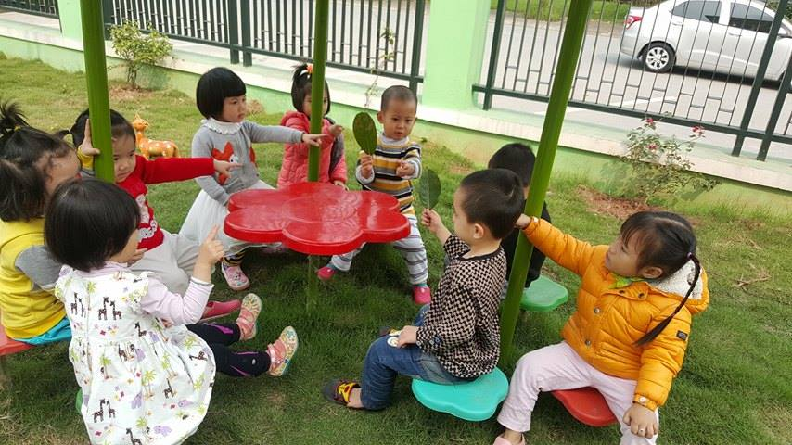

* Các trò chơi tăng cường nhận thức của trẻ:
Trẻ chơi với cát, nước, sỏi, phấn vẽ, đất đá để biết được tính chất của chúng
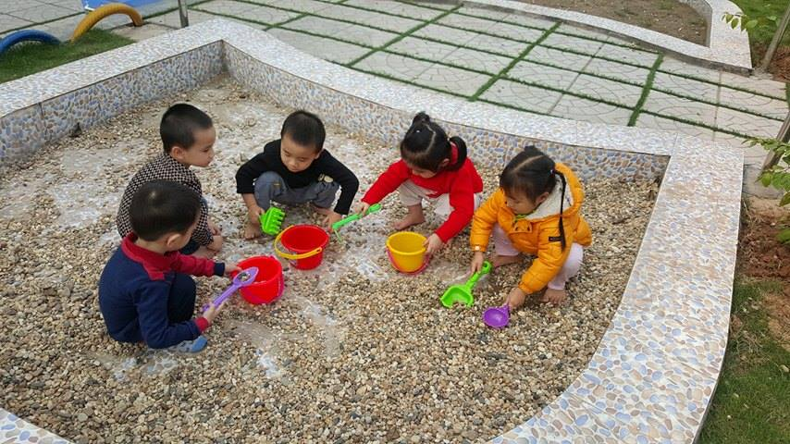
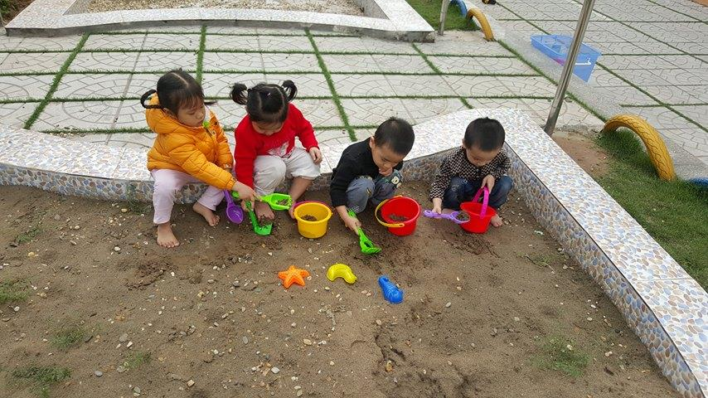

Hình ảnh trẻ chơi với cát, sỏi

Chơi với lá cây, hột hạt, giấy: như xếp lá, hột hạt thành những hình dạng khác nhau theo trí tưởng tựơng của trẻ như hình bông hoa, căn nhà, con bướm…., gấp giấy thành máy bay, thuyền…
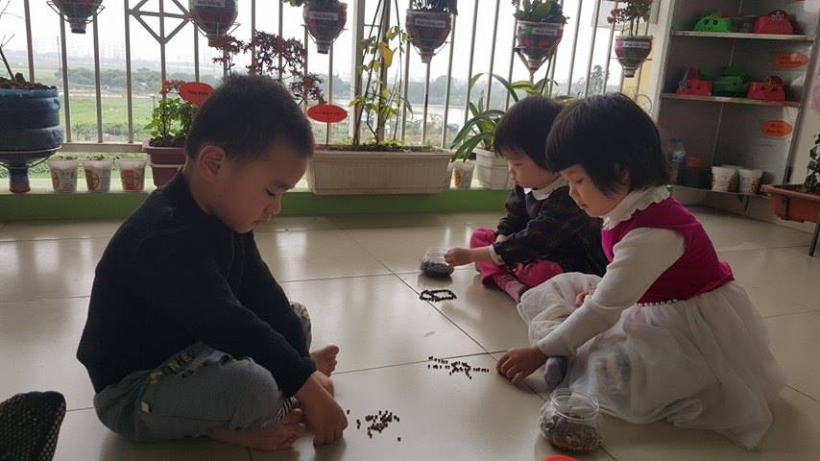
Hình ảnh trẻ chơi với hột hạt

Trẻ tham gia trồng cây và chăm sóc vườn cây xung quanh khu vực trường nhằm phát triển óc tò mò ở trẻ: quan sát sự thay đổi hàng ngày của cây xanh trong trường và phân loại chúng nhóm có hoa, nhóm không có hoa, nhóm ăn quả….
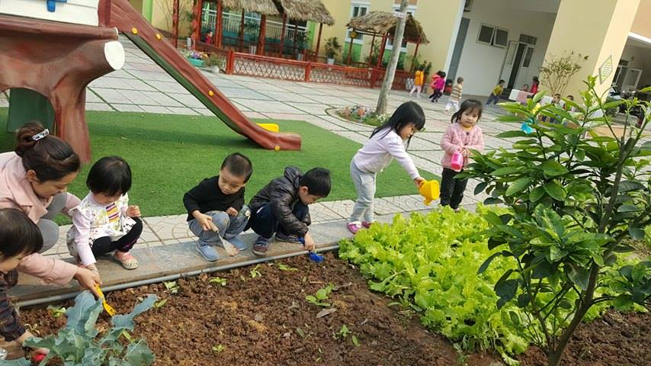

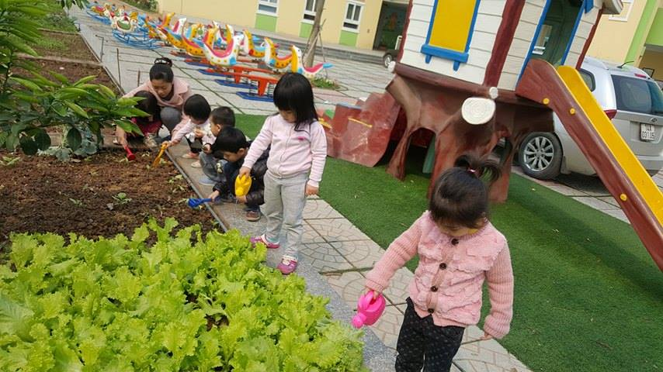
Hình ảnh tham gia trồng cây, chăm sóc cây
Qua những trò chơi này cũng giúp trẻ mở rộng mối quan hệ với thế giới xung quanh, cách chăm sóc cây xanh và bảo vệ cây xanh, rèn cho trẻ cách giao tiếp lịch sự với mọi người
* Các trò chơi giúp phát triển vận động ở trẻ:
Chơi với các đồ chơi có sẵn trong trường: Thông qua hoạt động leo trèo trên các thiết bị dụng cụ vận động ngoài trời: cầu tuột, các vận động bò, trườn, trèo tung ném chuyền bắt, leo qua các bậc tam cấp, gốc cây, nhảy lò cò rèn cho trẻ sự khéo léo nhanh nhẹn của đôi bàn tay, bàn chân, giáo dục trẻ không leo trèo những nơi nguy hiểm.

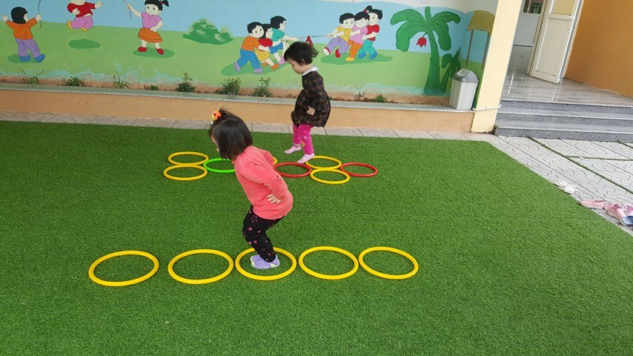
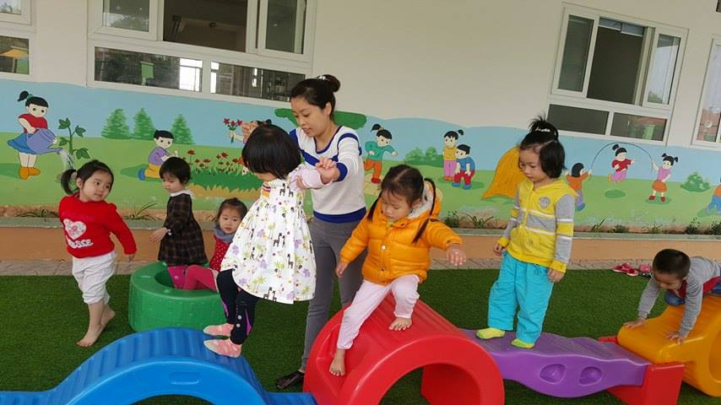

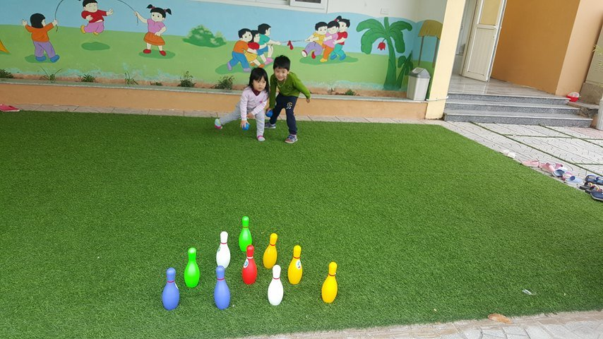
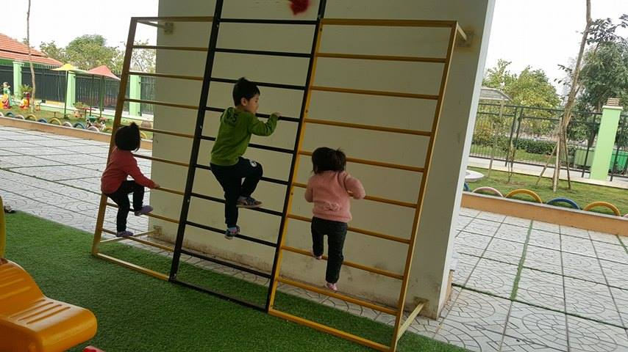

Tổ chức cho cháu chơi một số trò chơi sinh hoạt tập thể đơn giản, trò chơi sinh hoạt cộng đồng cũng rất thu hút trẻ như : trò chơi đoàn kết, trời nắng trời mưa, bắn súng, đổi chỗ cho bạn, bẫy cá, cá sấu lên bờ… hoặc cũng có thể cho cháu hát theo một số bài hát sinh hoạt tập thể đơn giản như: Bạn ở đâu, quả bóng tròn, ra đây xem…
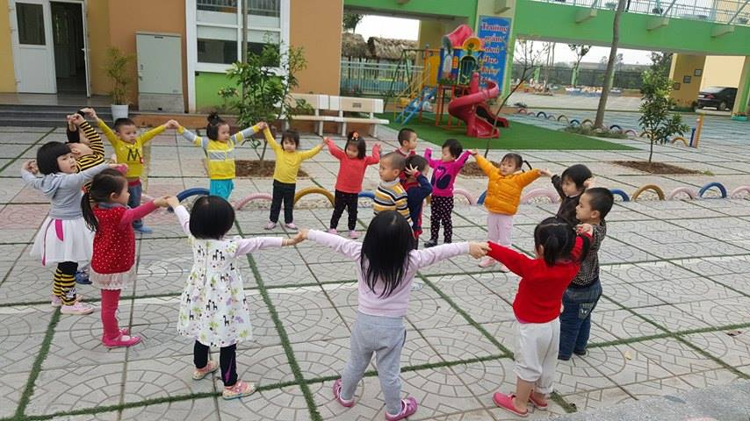
Ngoài trò chơi vận động theo chương trình chăm sóc giáo dục trẻ tôi đã linh hoạt thay đổi luật chơi, thay đổi tên trò chơi nhằm thu hút trẻ và hấp dẫn trẻ vào các trò chơi.
Ví dụ:
- Trò chơi đổi chỗ có thể thay đổi tên là gió thổi, tìm bạn…
- Trò chơi Kéo co có thể thay đổi tên là Kéo pháo
- Cùng làm với cô những đồ chơi ngoài trời : quả cầu làm từ dây nilon và nắp nhựa, hay nhặt những chiếc lá khô cùng đếm, so sánh đoán với nhau lá gì…
– Những lốp xe hơi bị bể có thể tận dụng để cho trẻ chơi nhảy bật hoặc bò chui, đi thăng bằng trên lốp xe.
– Phấn vẽ hoăc bất cứ những dụng cụ cho trẻ học giờ thể dục cũng có thể tận dụng cho trẻ hoạt động ngoài trời cũng là một hình thức ôn luyện kỹ năng vận động cho trẻ

3.5. Biện pháp 5: Sưu tầm đồng dao, hò, vè, câu đố ứng dụng vào trò chơi nhằm phát huy tính tích cực chủ động của trẻ:
Qua những câu hò vè giúp cho trẻ kích thích hứng thú khi hoạt động vừa hát vừa vui vẻ nhặt lá vàng rơi hay thích thú khi vẽ những lá vàng mà trẻ đã nhặt được trong sân trường. Đồng thời còn giúp cho trẻ phát triển ngôn ngữ về các từ khó như chữ “ v, r “ rèn luyện cho trẻ phát âm chuẩn hơn và nhận thức phải giữ gìn bảo vệ môi trường sạch ở mọi nơi và phát triển tính sáng tạo, thẩm mỹ cho trẻ với mọi sự vật trong thiên nhiên.
Ve vẻ vè ve
Cái vè nhặt lá
Cùng nhau thi thố
Nhặt lá vàng rơi
Sân trường thêm sạch
Thêm sạch cái mà thêm sạch
Các bạn ới ời ơi
Cùng nhau thi đua
Tranh tài vẽ đẹp
Xem ai sáng tạo
Được các bạn khen
Được khen cái mà được khen.

VD:Trò chơi bẫy cá : Chơi tập thể với số lượng từ 10 bạn trở lên.
Luật chơi : Khi nghe hiệu lệnh thì những bạn làm bẫy sẽ ngồi xuống , những bạn nào còn nằm trong vòng tròn thì sẽ bị bắt và thay thế làm bẫy.
Cách chơi :
Chia làm hai nhóm, một nhóm làm bẫy và nhóm còn lại làm cá. Nhóm làm những con cá thì hai tay chụm lại, lượn sóng chạy ra chạy vào vòng tròn còn những bạn làm bẫy thì nghe hiệu lệnh nắm chặt tay và ngồi xuống. Khi bắt đầu chơi cả hai nhóm đều hát bài hát cá vàng bơi. Khi đã bắt hết cá thì các bạn đổi vai cho nhau.Với trò chơi này giúp cho trẻ củng cố lại các bài hát mà trẻ đã được học và phát triển các cơ cho cho trẻ nhanh nhẹn qua các hoạt động chạy, uốn lượn tay khi chạy đồng thời kích thích cho trẻ hứng thú khi được vận động chơi.
Thông qua những câu chuyện kể trong lớp cô có thể gợi ý cho trẻ một số hình ảnh trong sân trường và trẻ có thể sáng tạo câu chuyện trong chuyện qua hình ảnh đó.

3.6. Biên pháp 6: Vai trò của giáo viên trong định hướng tổ chức hoạt động cho trẻ:
Đối với giáo viên cần phải nâng cao trình độ chuyên môn, luôn học tập qua sách báo, nắm bắt sự đổi mới của quá trình hoạt động để trẻ có kiến thức sâu đáp ứng được yêu cầu ham học hỏi khám phá của trẻ.
Luôn có ý tìm tòi và sưu tầm những trò chơi hay lạ, những đề tài khám phá để hướng trẻ quan sát thử nghiệm .
Sáng tạo trong đồ dùng đồ chơi với các nguyên vật liệu đơn giản, gần gũi xung quanh trẻ mà hiệu quả và nâng cao yêu cầu từ trò chơi đó.
Luôn có hướng thay đổi cách hướng dẫn đồ dùng đồ chơi, nguyên vật liệu mới mẻ, phong phú để tạo hứng thú thu hút trẻ tham gia hoạt động.
Nắm bắt được ý trẻ, tôn trọng ý kiến của trẻ dựa vào ý trẻ để giúp trẻ phát triển theo mục tiêu chương trình chăm sóc giáo dục mầm non mới.
Cô luôn tạo cơ hội để trẻ nói theo suy nghĩ của mình.

4. Kết quả đạt được
Sau một thời gian nghiên cứu và áp dụng các phương pháp trên cho trẻ 3- 4 tuổi tại lớp mẫu giáo bé C6, tôi nhận thấy đã đạt được một số kết quả đáng trân trọng:
* Về phía trẻ: Qua một thời gian tiến hành và sửa đổi theo nhiều cách khác nhau để tìm ra những hướng tốt nhất cho cháu khi hoạt động ngoài trời tôi nhận thấy đa số cháu đã trở nên nhanh nhẹn, chủ động trong mọi hoạt động rõ rệt, cụ thể là các cháu có tính nhút nhát như : Cháu Phương Chi, Minh Nhật, Đức Anh, …, đến gần cuối năm học các cháu trở nên mạnh dạn và tự tin hơn trong giao tiếp, hoạt bát hơn và không còn rụt rè nhút nhát như lúc đầu năm học, hơn thế nữa nhận thức của các cháu về thế giới xung quanh cũng phát triển rõ rệt, cháu chăm học hơn và luôn chủ động trong mọi hoạt động khám phá về thế giới xung quanh. Mặt khác những cháu khác trong lớp đã nắm đựơc một số kiến thức khoa học, kiến thức xã hội khi tham gia tích cực vào những hoạt động thiên nhiên, hoạt động ngoài trời. Chẳng hạn cháu hiểu được:
- Làm thế nào để vườn cây của bé luôn xanh tươi sạch sẽ?
- Trong đất có những gì?
- Phải nói chuyện như thế nào để vừa lòng người nghe?…

Bảng tổng hợp kết quả, khảo sát đánh giá trẻ như sau
STT | Tính tích cực của trẻ | Tổng số trẻ | Đạt |  | Chưa đạt
STT | Tính tích cực của trẻ | Tổng số trẻ | Số trẻ | Tỉ lệ % | Số trẻ | Tỉ lệ %
1 | Sự mạnh dạn, tự tin | 38 | 37 | 97,3% | 1 | 2,7%
2 | Khả năng giao tiếp của trẻ | 38 | 35 | 92% | 3 | 8%
3 | Trẻ tò mò ham hiểu biết, tích cực khám phá thiên nhiên | 38 | 38 | 100% | 0 | 0%
4 | Yêu thiên nhiên, yêu lao động. | 38 | 38 | 100% | 0 | 0%

* Về phía giáo viên
Thành quả lớn nhất mà tôi và giáo viên cùng lớp nhận được chính là lòng yêu nghề, mến trẻ, tận tâm trong công việc ngày càng cao. Nhìn thấy học sinh của mình ngày càng nhanh nhẹn, hoạt bát, tự tin, thông minh, phụ huynh ngày càng tin tưởng, kính trọng cô giáo thì có món quà nào có ý nghĩa hơn đối với chúng tôi.
Qua việc tổ chức các hoạt động ngoài trời cho trẻ như vậy còn làm chúng tôi có thêm những kinh nghiệm quý báu trong nghề.

5. Bài học kinh nghiệm
Qua áp dụng sáng kiến kinh nghiệp ở trường đó là một bài học để mình thử nghiệm phương pháp dạy của mình trên trẻ, qua đó ta thấy được những trò chơi nào nên áp dụng và áp dụng vào lúc nào, vào thời điểm nào để lôi cuốn sự chú ý của trẻ và tạo cho trẻ sự hứng thú, thoải mái trong khi chơi. Với đồng nghiệp cùng học hỏi những kinh nghiệm qua những trò chơi dân gian, phương pháp gây hứng thú cho trẻ khi quan sát …
III. KẾT LUẬN VÀ KHUYẾN NGHỊ
Qua một năm cho cháu hoạt động ngoài trời theo các phương pháp trên tôi nhận thấy cháu trở nên thông minh nhanh nhẹn rõ rệt, cháu tích cực và chủ động trong mọi hoạt động tìm tòi và khám phá thế giới xung quanh. Cháu biết suy nghĩ và đặt ra nhiều câu hỏi suy luận lý thú cho cả cô và trẻ khác cùng suy nghĩ trả lời
Bên cạnh đó ngôn ngữ trẻ trở nên mạch lạc hơn, trẻ mạnh dạn và tự tin hơn trong giao tiếp rất nhiều, thói quen lao động tự phục vụ ở trẻ tốt hơn. Không những thế ở trẻ còn hình thành những phẩm chất tốt như khả năng phối hợp hoạt động tốt với các bạn, khả năng tự kềm chế, nhường nhịn bạn, biết chơi cùng bạn và giúp đỡ bạn. Đó là niềm vui không chỉ dành cho các bậc cha mẹ mà còn là niền vui lớn của cô giáo mầm non, của những người làm công tác giáo dục.
Kính mong nhận được sự góp ý của cấp trên cũng như các bạn đồng nghiệp để bản sáng kiến kinh nghiệm của tôi hoàn chỉnh hơn.
Tôi xin chân thành cảm ơn!

